Муниципальное бюджетное общеобразовательное учреждение –
средняя общеобразовательная школа №11
имени Г.М. Пясецкого г. Орла

КОНТРОЛЬНО-ИЗМЕРИТЕЛЬНЫЕ МАТЕРИАЛЫ
ДЛЯ ПРОМЕЖУТОЧНОЙ АТТЕСТАЦИИ
по химии для обучающихся 8 классов

Разработала
учитель химии:
Суханова Е.С.

Орёл, 2023
Описание контрольных измерительных материалов для проведения
в 2023 году промежуточной аттестации
по ХИМИИ
Назначение промежуточной аттестации
Промежуточная аттестация проводятся с учетом национально-культурной и языковой специфики многонационального российского общества в целях осуществления мониторинга результатов перехода на ФГОС и направлены на выявление качества подготовки обучающихся.
Назначение промежуточной аттестации по учебному предмету «Химия» – оценить качество общеобразовательной подготовки обучающихся 8 классов в соответствии с требованиями ФГОС.
Промежуточная аттестация позволяют осуществить диагностику достижения предметных и метапредметных результатов, в том числе овладение межпредметными понятиями и способность использования универсальных учебных действий (УУД) в учебной, познавательной и социальной практике.
Результаты промежуточной аттестации в совокупности с имеющейся в общеобразовательной организации информацией, которая отражает индивидуальные образовательные траектории обучающихся, могут быть использованы для оценки личностных результатов обучения. Результаты могут быть использованы общеобразовательными организациями для совершенствования методики преподавания химии в процессе обучения предмету, муниципальными и региональными органами исполнительной власти, осуществляющими государственное управление в сфере образования, для анализа текущего состояния муниципальных и региональных систем образования и формирования программ их развития.
Не предусмотрено использование результатов промежуточной аттестации для оценки деятельности общеобразовательных организаций, учителей, муниципальных и региональных органов исполнительной власти, осуществляющих государственное управление в сфере образования.
- Документы, определяющие содержание промежуточной аттестации.
Структура и содержание промежуточной работы определяется на основе Федерального государственного образовательного стандарта основного общего образования (приказ Минобрнауки России от 17.12.2010 № 1897) с учетом Примерной основной образовательной программы основного общего образования (одобрена решением Федерального учебно-методического объединения по общему образованию (протокол от 08.04.2015 № 1/15)) и содержания учебников, включенных в Федеральный перечень на 2019/20 учебный год.
- Подходы к отбору содержания, разработке структуры промежуточной аттестации.
В рамках промежуточной аттестации наряду с предметными результатами обучения учащихся основной школы оцениваются также метапредметные результаты, в том числе уровень сформированности универсальных учебных действий (УУД) и овладения межпредметными понятиями. Предусмотрена оценка сформированность следующих УУД.
Регулятивные действия: целеполагание, планирование, контроль и коррекция, саморегуляция.
Общеучебные универсальные учебные действия: поиск и выделение необходимой информации; структурирование знаний; осознанное и произвольное построение речевого высказывания в письменной форме; выбор наиболее эффективных способов решения задач в зависимости от конкретных условий; рефлексия способов и условий действия; контроль и оценка процесса и результатов деятельности; смысловое чтение как осмысление цели чтения и выбор вида чтения в зависимости от цели; определение основной и второстепенной информации; моделирование, преобразование модели.
Логические универсальные действия: анализ объектов в целях выделения признаков; синтез, в том числе самостоятельное достраивание с восполнением недостающих компонентов; выбор оснований и критериев для сравнения; подведение под понятие; выведение следствий; установление причинноследственных связей; построение логической цепи рассуждений; доказательство.
Коммуникативные действия: умение с достаточной полнотой и точностью выражать свои мысли в соответствии с задачами и условиями коммуникации, владение монологической и диалогической формами речи в соответствии с грамматическими и синтаксическими нормами родного языка. Контрольные измерительные материалы (далее – КИМ) Промежуточная работа направлена на проверку сформированности у обучающихся следующих результатов освоения естественнонаучных учебных предметов:
- формирование целостной научной картины мира; – овладение научным подходом к решению различных задач;
- овладение умениями: формулировать гипотезы; конструировать; проводить наблюдения, описание, измерение, эксперименты; оценивать полученные результаты;
- овладение умением сопоставлять эмпирические и теоретические знания с объективными реалиями окружающего мира;
- воспитание ответственного и бережного отношения к окружающей среде;
- формирование умений безопасного и эффективного использования лабораторного оборудования, проведения точных измерений и адекватной оценки полученных результатов, представления научно обоснованных аргументов своих действий, основанных на межпредметном анализе учебных задач.
Промежуточная аттестация направлена на проверку у обучающихся предметных требований:
1) формирование первоначальных систематизированных представлений о веществах, их превращениях и практическом применении; овладение понятийным аппаратом и символическим языком химии;
2) осознание объективной значимости основ химической науки как области современного естествознания, химических превращений неорганических и органических веществ как основы многих явлений живой и неживой природы; углубление представлений о материальном единстве мира;
3) овладение основами химической грамотности: способностью анализировать и объективно оценивать жизненные ситуации, связанные с химией, навыками безопасного обращения с веществами, используемыми в повседневной жизни; умением анализировать и планировать экологически безопасное поведение в целях сохранения здоровья и окружающей среды;
4) формирование умений устанавливать связи между реально наблюдаемыми химическими явлениями и процессами, происходящими в микромире, объяснять причины многообразия веществ, зависимость их свойств от состава и строения, а также зависимость применения веществ от их свойств;
5) приобретение опыта использования различных методов изучения веществ: наблюдения за их превращениями при проведении несложных химических экспериментов с использованием лабораторного оборудования и приборов;
6) формирование представлений о значении химической науки в решении современных экологических проблем, в том числе в предотвращении техногенных и экологических катастроф.
Тексты заданий в целом соответствуют формулировкам, принятым в учебниках, включенных в Федеральный перечень учебников, рекомендуемых Министерством просвещения РФ к использованию при реализации имеющих государственную аккредитацию образовательных программ основного общего образования

При выполнении работы разрешается использовать следующие дополнительные
материалы:
– Периодическая система химических элементов Д.И. Менделеева;
– таблица растворимости кислот, солей и оснований в воде;
– ряд активности металлов / электрохимический ряд напряжений;
– непрограммируемый калькулятор.

Структура проверочной работы:
работа состоит из 12 заданий.
Задание 1. Чистые вещества и смеси. Строение веществ.
Задание 2. Строение веществ. Номенклатура неорганических соединений.
Задание 3. Физические и химические явления.
Задание 4. Классы неорганических соединений. Малярная масса.
Задание 5. Номенклатура неорганических веществ.
Задание 6. Простые и сложные вещества. Классы неорганических соединений. Периодическая система химических элементов: номер периода, группа.
Задание 7. Химические формулы.
Задание 8. Классы неорганических веществ. Простые и сложные вещества.
Задание 9. Массовая доля веществ.
Задание 10. Массовая доля веществ.
Задание 11. Химические реакции, тип химической реакции.
Задание 12. Безопасность в лаборатории. Химия в быту. Окружающая среда
Оценивание работы:
Задание 1- 3 оценивается в 1 балл;
Задание 4- 12 оценивается в 2 балла.
Шкала пересчета первичных баллов в отметку:
Общий балл | 0 - 7 | 8 - 12 | 13 - 16 | 17 -21
Отметка | 2 | 3 | 4 | 5

На выполнение работы отводится 40 минут.

Вариант 1.
Задание 1. Предметом изучения химии являются вещества.Внимательно рассмотрите предложенные рисунки. Укажите номер рисунка, на котором изображён объект, содержащий индивидуальное химическое вещество (йод 5 %, мел, духи).
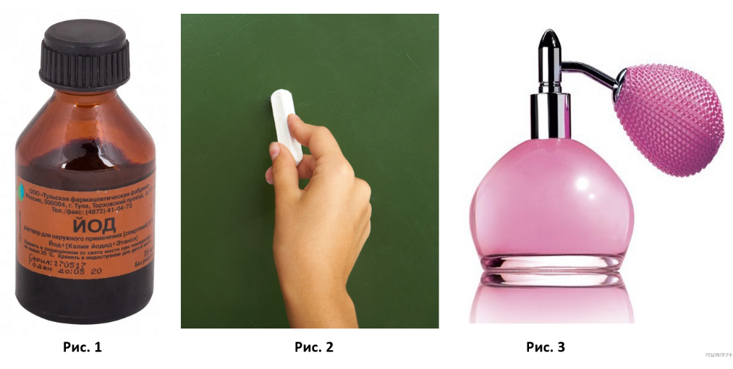Ответ: ______

Задание 2.Превращение одних веществ в другие называется химической реакцией. Из представленных ниже рисунков выберите тот, на котором изображено протекание химической реакции. Объясните сделанный вами выбор.
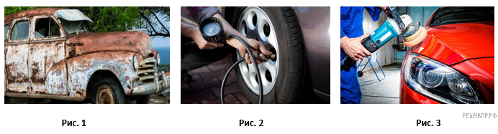
Ответ: _______________________________________________________________________________
Задание 3.Укажите один ЛЮБОЙ признак протекания этой химической реакции.
Ответ: _______________________________________________________________________________
Задание 4. В таблице приведены названия некоторых оксидов.

№ п/п | Название оксида | Формула | Молярная масса, г/моль
1 | Оксид натрия
2 | Оксид азота (V)
3 | Оксид кальция
Запишите формулы оксидов и используя предложенные вам справочные материалы, вычислите молярные массы каждого из них и запишите полученные данные в таблицу.
Задание 5.Из списка оксидов (задание 4) выберите кислотный оксид. Запишите номер оксида.
Ответ: _____________________________________________________________________________
Задание 6.
Даны два химических элемента А и В. Известно, что в атоме элемента А содержится 34 протона, а в атоме элемента В — 37 электронов.
1) Используя Периодическую систему химических элементов Д. И. Менделеева, определите химические элементы А и В.
2) Укажите номер периода и номер группы в Периодической системе химических элементов Д. И. Менделеева, в которых расположен каждый элемент.
3) Установите, металлом или неметаллом являются простые вещества, образованные этими химическими элементами.
4) Составьте формулы высших оксидов, которые образуют элементы А и В.

Ответы запишите в таблицу:
Элемент | Название химического элемента | Номер периода | Номер группы | Металл или неметалл | Формула высшего оксида
A
B

Задание 7. Напишите химические формулы каждого из указанных веществ.
Натрий — _________.
Бром — ____________.
Хлорид калия —_____.
Нитрат кальция — ________________.
Гидроксид лития — _______________________.
Нитрат магния — _________________.
Гидроксид бария — ______________________.
Задание 8. Из данного перечня выберите ЛЮБОЕ СЛОЖНОЕ вещество, НЕ СОДЕРЖАЩЕЕ атомов щелочных металлов. Запишите химическую формулу этого вещества и укажите, к какому классу неорганических соединений оно относится.
Вещество | Класс соединений
В окошке ответа укажите название вещества.

Имеется следующий перечень химических веществ: натрий, хлор, хлорид натрия, нитрат алюминия, гидроксид калия, нитрат калия, гидроксид лития. Используя этот перечень, выполните задания 8.

Задание 9. Из приведённого перечня веществ выберите ЛЮБОЕ соединение, состоящее из атомов ТРЁХ элементов. Вычислите массовую долю кислорода в этом соединении. Ответ подтвердите расчётом.
Имеется следующий перечень химических веществ: натрий, хлор, хлорид натрия, нитрат магния, гидроксид калия, нитрид калия, оксид магния.
Ответ: _____________________________________________________________________________
___________________________________________________________________________________
Задание 10.Вычислите массу 0,6 моль газообразного хлора.
Ответ: _____________________________________________________________________________

Задание 11.В зависимости от числа и состава веществ, вступающих в химическую реакцию и образующихся в результате неё, различают реакции соединения, разложения, замещения и обмена. Выберите ЛЮБУЮ реакцию (1) или (2) и укажите её тип.
Ниже даны словесные описания двух химических превращений с участием веществ:
(1) железо + сера → сульфид железа(II);
(2) алюминий + серная кислота (разб.) → сульфат алюминия + водород.
Ответ: _____________________________________________________________________________
____________________________________________________________________________________
Задание 12.
Из приведённого списка выберите верные суждения о назначении лабораторной посуды и оборудования. В ответе запишите цифры, под которыми они указаны. (В задании может быть несколько верных суждений.)
1) Для измерения объёма жидкости используют мерный цилиндр.
2) Для измельчения твёрдых веществ используют стеклянный стакан.
3) Для выпаривания раствора можно использовать фарфоровую ступку.
4) Ступка с пестиком предназначены для измельчения твёрдых веществ.

Ответ: _____________________________________________________________________________

№ задания | Вариант 1.
1 | 2
2 | 1
3 | Появление нового вещества (коррозия)
4 | Mr(Na2O) =62г/моль  Mr (N2O5) =108 г/моль  Mr (CaO) =56 г/моль
5 | 2
6 | А-селен,4,VI,неМе,SeO3  B-рубидий,5,I,Ме,Rb2O
7 | Na, Br2,KCl, Ca(NO3)2, LiOH, Mg(NO3)2,Ba(OH)2
8 | AgNO3 –соль
9 | Mg(NO3)2 W(O)= 64.9%
10 | m=n*M m(CL2)=0.6*71=42.6
11 | 1)соединения 2)замещения
12 | 14

